Massivrohrschelle FRSMN 207-216 M12/M16 FRSMN 207-216 M12/M16 Schwere Schelle oE
fischerwerke

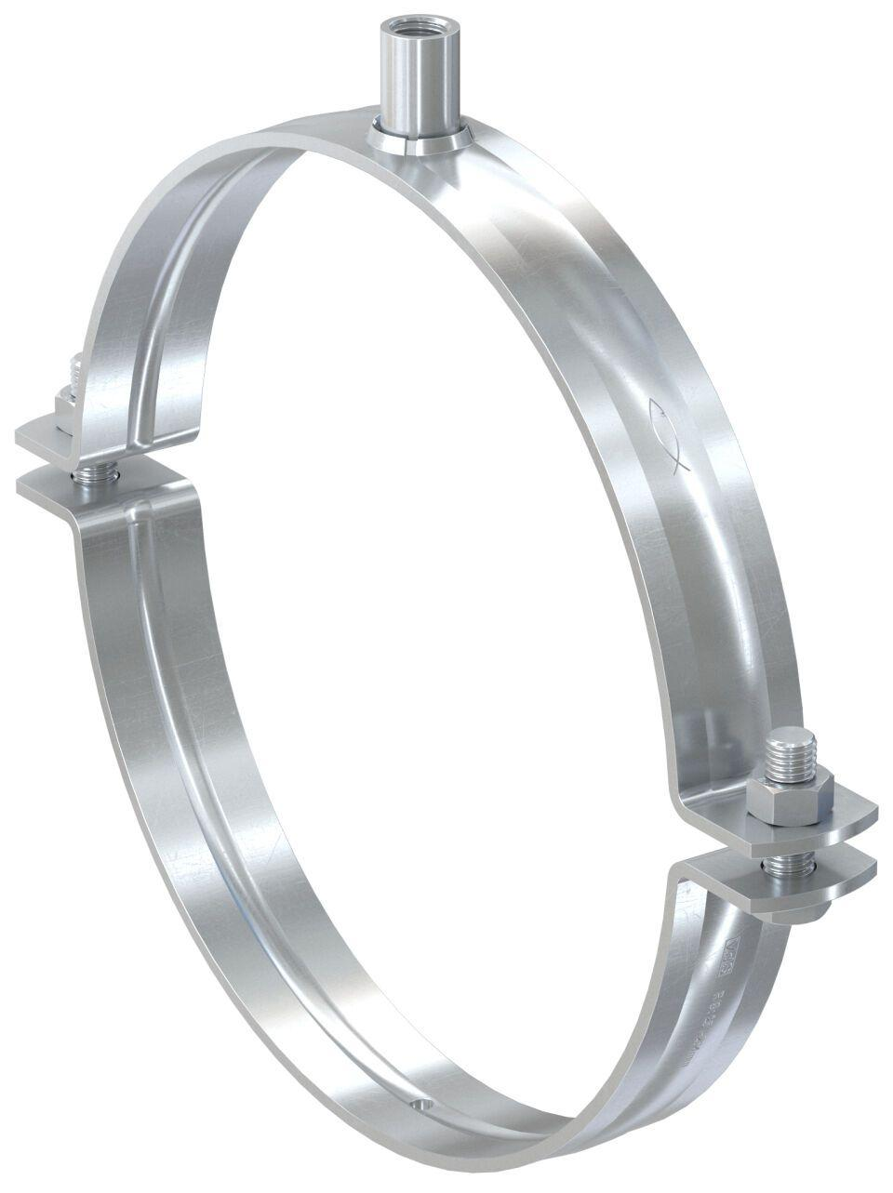Eigenschaften
GTIN:
4048962503678
HAN:
570133
Werkstoff
Edelstahl, Ethylen-Propylen-Dien-Kautschuk (EPDM)
Querschnitt
kreisförmig
Durchmesser (mm)
207,00 - 216,00

